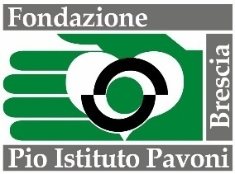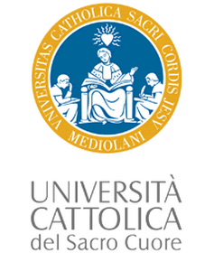

**L’INCLUSIONE SCOLASTICA DEI BAMBINI E DEI RAGAZZI SORDI**

**Un libro e un Film**

***L’inclusione scolastica dei bambini e dei ragazzi sordi. Il progetto della Fondazione “Pio Istituto Pavoni”.*** A cura di M. Gennari e G. Tamanza, Erickson Live, 2022

***Per un sentire diverso. Esperienze e percorsi educativi tra Fondazione “Pio Istituto Pavoni” ed Università Cattolica.*** Andrea Panni e Nicola Quinzani, 2022

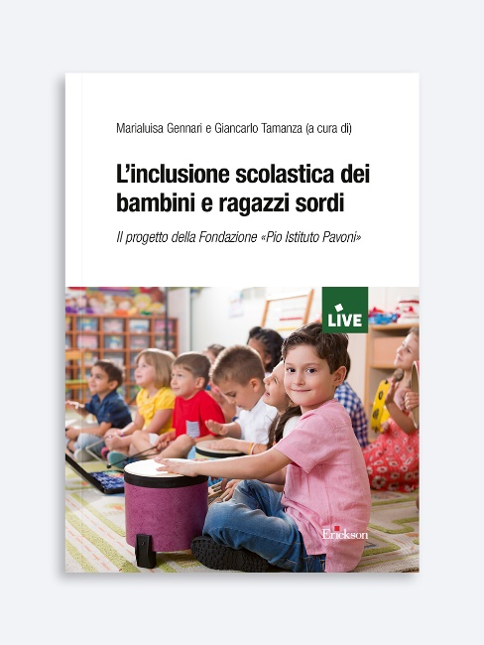

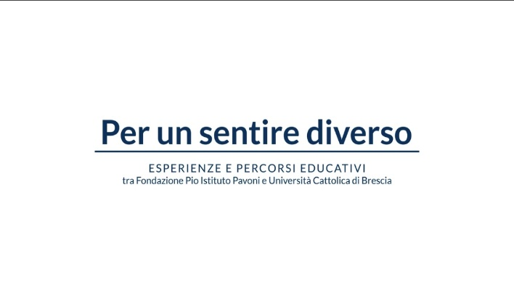

Il testo presenta l’attività della Fondazione “Pio Istituto Pavoni”, che da molti anni opera nel territorio bresciano, progettando e realizzando interventi a favore dell’inclusione scolastica dei sordi e sostenendo le loro famiglie.

Attraverso una prolungata collaborazione con l’Università Cattolica del Sacro Cuore, la Fondazione ha messo a punto e sperimentato un approccio innovativo all’inclusione scolastica che, in una prospettiva multidisciplinare e basata su una lettura sociale e relazionale della condizione di disabilità, supera il vecchio paradigma *deficit-oriented,* adottando invece una logica di *empowerment* e di integrazione delle risorse in campo;

Il documentario racconta il percorso educativo ed esperienziale realizzato dalla Fondazione “Pio Istituto Pavoni” di Brescia in collaborazione con l’Università Cattolica.

L’inclusione scolastica dei sordi, i pregiudizi degli altri, i ruoli nel processo educativo, le relazioni familiari sono i temi affrontati nelle interviste a testimonianza della fatica e dei risultati ottenuti nel tempo dai protagonisti del Progetto.

Negli spazi dell’Istituto e dell’Università osserviamo i volti e le parole, le emozioni e i ricordi di vita intrecciarsi con le riflessioni e i punti di vista degli educatori e dei professionisti.

Il lavoro filmico vuole così raccontare con un linguaggio diretto e divulgativo la complessità dell’inclusione e la difficoltà delle scelte personali, mostrando una realtà diversa e lontana dai luoghi comuni sulla sordità.

***Il libro, in formato PDF, può essere scaricato gratuitamente cliccando qui***

[***https://www.ericksonlive.it/prodotto/disabilita/linclusione-scolastica-dei-bambini-e-ragazzi-sordi/***](https://www.ericksonlive.it/prodotto/disabilita/linclusione-scolastica-dei-bambini-e-ragazzi-sordi/)

***Il film può essere visionato gratuitamente cliccando qui***

[https://vimeo.com/724536809](https://eur03.safelinks.protection.outlook.com/?url=https%3A%2F%2Fvimeo.com%2F724536809&data=05%7C01%7Cgiancarlo.tamanza%40unicatt.it%7C895df1a2adbd4f1f8c3108da591329de%7Cb94f7d7481ff44a9b5886682acc85779%7C0%7C0%7C637920236097296349%7CUnknown%7CTWFpbGZsb3d8eyJWIjoiMC4wLjAwMDAiLCJQIjoiV2luMzIiLCJBTiI6Ik1haWwiLCJXVCI6Mn0%3D%7C3000%7C%7C%7C&sdata=bh%2FSJXE2xhOD5cNGlS%2B6C834ayih0dt5IV2pISDgcAw%3D&reserved=0)